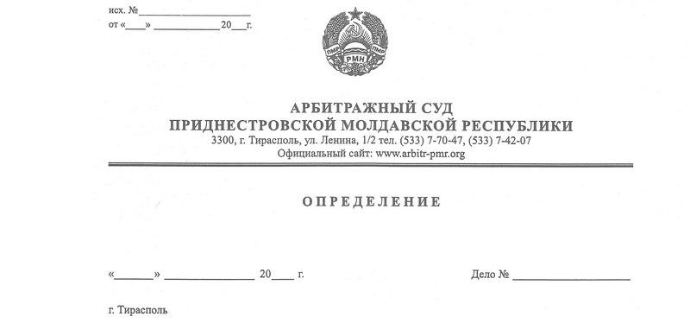

**о возобновлении производства по делу**

20 августа 15 142/15-02к

Арбитражный Суд Приднестровской Молдавской Республики в составе заместителя Председателя Арбитражного суда Приднестровской Молдавской Республики Лука Е.В., в рамках разрешения вопроса о возобновлении производства по делу № 142/15-02к, возбужденному судом по кассационной жалобе Арефьевой Альбины Сергеевны (г.Бендеры, ул.40 лет Победы, д.31, кв.16) на определение Арбитражного суда ПМР от 29 июня 2015 года по делу № 660/15-10 об отказе в принятии ее искового заявления к участнику ООО «Голарс» Арефьеву Владимиру Васильевичу (г.Бендеры, ул.Кирова, д.7) и участнику ООО «Голарс» Стрымбей Михаилу Григорьевичу (г.Бендеры, ул.Ленина, д.27, кв.17) о признании сделки недействительной и применении последствий недействительности ничтожной сделки, третье лицо – ООО «Голарс» (г.Бендеры, ул.Советская, д.41, кв.6), без участия сторон

**установил:**

Арефьева Альбина Сергеевна (далее – Арефьева А.С., истец) обратилась в Арбитражный суд Приднестровской Молдавской Республики с кассационной жалобой на определение Арбитражного суда ПМР от 29 июня 2015 года по делу № 660/15-10, которым суд отказал ей в принятии искового заявления к участнику ООО «Голарс» Арефьеву Владимиру Васильевичу (далее – Арефьев В.В., ответчик) и участнику ООО «Голарс» Стрымбей Михаилу Григорьевичу (далее – Стрымбей М.Г., ответчик) о признании сделки недействительной и применении последствий недействительности ничтожной сделки.

Определением от 10 июля 2015 года данная кассационная жалоба принята к производству кассационной инстанции Арбитражного суда ПМР и дело назначено к судебному разбирательству на 22 июля 2015 года.

22 июля 2015 года суд, придя к выводу о невозможности разрешения спора в данном судебном заседании, в том числе ввиду невозможности явки в судебное заседание представителей истца и отсутствия доказательств надлежащего извещения о времени и месте судебного заседания ответчика Стрымбей М.Г. пришел к выводу о невозможности рассмотрения дела в данном судебном заседании, принимая во внимание, что судье с 03 августа 2015 года предоставлен отпуск и отложение судебного разбирательства на длительный срок повлечет нарушение процессуальных сроков, установленных статьей 150 АПК ПМР, приостановил производство по делу № 142/15-02к до выхода судьи из отпуска.

18 августа 2015 года судья приступила к исполнению обязанностей, что свидетельствует об устранении обстоятельства, вызвавшего приостановление производства по делу.

В соответствии со статьей 73 АПК ПМР производство по делу возобновляется после устранения обстоятельств, вызвавших его приостановление.

В связи с изложенным, в соответствии со статьей 73 АПК ПМР производство по делу № 142/15-02к подлежит возобновлению.

Руководствуясь статьями 72, 73, 128, пунктом 3 статьи 130-12 Арбитражного процессуального кодекса ПМР, суд

**определил:**

1. Возобновить производство по делу № 142/15-02к.
2. Назначить рассмотрение дела **на 31 августа 2015 года на 10.00** в помещении Арбитражного Суда ПМР по адресу: г.Тирасполь ул.Ленина, 1/2 каб.304.

Заместитель Председателя

Арбитражного суда ПМР Е.В.Лука.